 ESCUELA NORMAL DE EDUCACIÓN

PREESCOLAR

Licenciatura en Educación preescolar

Ciclo escolar 2020 – 2021

ESTRATEGIAS PARA LA EXPLORACIÓN

DEL MUNDO NATURAL

**PRESENTADO POR:**

ANDREA VICTORIA SANGUINO ROCAMONTES #19

ARIANA JAZMÍN MORALES SAUCEDO #16

MARIEL RESÉNDIZ VILLARREAL #18

GABRIELA VARGAS ALDAPE #21

**UNIDAD DE APRENDIZAJE I**

Tema:

**DIVERSIDAD DE LA VIDA**

Nombre del docente: YIXIE KARELIA LAGUNA MONTAÑEZ

**Competencias Unidad I**

Utiliza metodologías pertinentes y actualizadas para promover el aprendizaje de los conocimientos científicos de los alumnos en el campo Exploración y comprensión del mundo natural y social que propone el currículum, considerando los contextos y su desarrollo.

Incorpora los recursos y medios didácticos para que sus alumnos utilicen el conocimiento científico para describir, explicar y predecir fenómenos naturales; para comprender los rasgos característicos de la ciencia; para formular e investigar problemas e hipótesis; así como para documentarse, argumentar y tomar decisiones personales y sociales sobre el mundo natural y los cambios que la actividad humana provoca en él

Fecha: 11 de abril de 2020

**SALTILLO, COAHUILA DE ZARAGOZA**

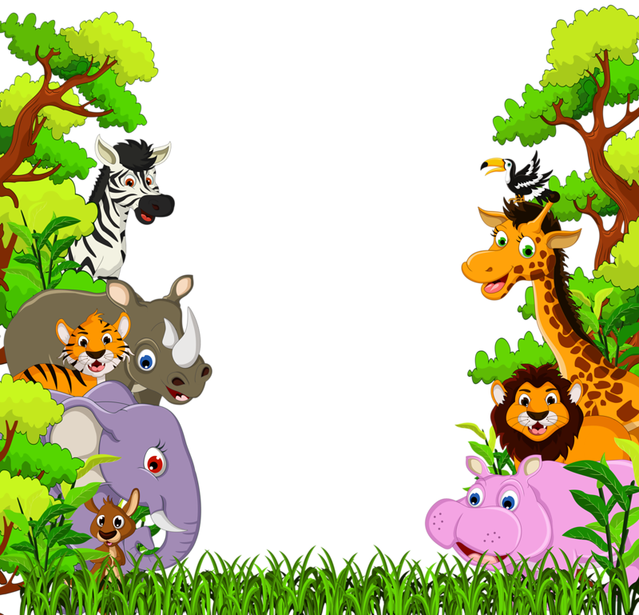

**SALTILLO, COAHUILA DE ZARAGOZA**

Diversidad

de la

Vida

Diversidad

de la

Vida

**Diversidad de la vida**

**Conceptos de biodiversidad**

La biodiversidad es un concepto que fue adquirido por el autor Wilson, refiriéndose a la rápida extinción masiva de numerosas especies y ecosistemas además de reemplazar el concepto de diversidad biológica con la intención de lograr un mayor alcance comunicativo.

“Biodiversidad es la variedad de todos los tipos y formas de vida, desde los genes a las especies a través de una amplia escala de ecosistemas”. Gaston (1996)

Es la manera más correcta y acertada hacia lo que es la biodiversidad, es la definición por la cual se basan todas las demás.

Según Vicente Berobides y José L. Gerhatz la biodiversidad es la variedad que existe de los organismos vivos tomando en cuenta todas sus diferencias y similitudes.

La biodiversidad, como su nombre lo implica, se refiere a la diversidad de los organismos vivos a todos sus niveles: las unidades hereditarias o genes, las células, los organismos individuales, las especies y sus poblaciones, así como las comunidades bióticas o conjunto de especies de un área dada. (Vicente Berovides, 2007).

La biodiversidad o diversidad biológica es la variedad de la vida. Este reciente concepto incluye varios niveles de la organización biológica. Abarca a la diversidad de especies de plantas, animales, hongos y microorganismos que viven en un espacio determinado, a su variabilidad genética, a los ecosistemas de los cuales forman parte estas especies y a los paisajes o regiones en donde se ubican los ecosistemas. También incluye los procesos ecológicos y evolutivos que se dan a nivel de genes, especies, ecosistemas y paisajes.

El concepto fue acuñado en 1985, en el Foro Nacional sobre la Diversidad Biológica de Estados Unidos. Edward O. Wilson (1929 - ), entomólogo de la Universidad de Harvard y prolífico escritor sobre el tema de conservación, quien tituló la publicación de los resultados del foro en 1988 como “biodiversidad”.

**Organización de estudio**

La unidad de estudio para la biodiversidad es por supuesto la especie, sin embargo, no puede reconocerse de una sola manera hacia los seres vivos, existen muchísimas de ellas como lo son

Especie morfológica, especie biológica, especie genética, especie evolutiva, especie ecológica y algunos otros conceptos como filogenética, biosistemática, paleontológica, etc.

Este tema comprende 3 distintos niveles de estudio que a su vez están relacionados entre sí:

1. El genético

2. El taxonómico

3. El ecológico

El primero, se encarga de estudiar la diversidad de genes dentro de y entre las especies, ya que hay una variabilidad genética entre especies e individuos de la misma especie

El segundo es el que se encarga de muestrear, descubrir, identificar, organizar, y clasificar la información biológica

Y el último nivel se refiere a estudiar el ambiente de los organismos, su entorno, el clima en el que viven y el cual comparten.

**Origen y evolución de la diversidad de la vida**

Es posible considerar que la diversidad de la vida se originó al mismo tiempo que la vida en la tierra, esto a consecuencia de los cambios y adaptaciones de las especies de organismos vivos. Durante el proceso de evolución algunas especies se han extinguido, sin embargo, el proceso de aparición de otros organismos ha crecido más rápido que el de la extinción. Por lo general las comunidades pequeñas son más probables a desaparecer que las comunidades de gran tamaño y que están conectadas, aunque gracias a los humanos que crean ambientes demasiado manipulados y pobres en especies estas se distribuyen cuando incrementa la posibilidad de extinción.

Existe mucha diversidad de la vida porque existen formas muy distintas de llevar a cabo las funciones vitales, así como también la adaptación que los organismos vivos han tomado a consecuencia de los cambios en las entidades donde se encuentran.

La diversidad de la vida se produce gracias a los cambios genéticos que se producen en una célula reproductora, que al principio está destinada a desaparecer, sin embargo, la selección natural y el aislamiento reproductivo afectan en que pueda ser el inicio de una nueva especie.

Los seres humanos hemos aprovechado la variabilidad genética y “domesticado” por medio de la selección artificial a varias especies; al hacerlo hemos creado una multitud de razas de maíces, frijoles, calabazas, chiles, caballos, vacas, borregos y de muchas otras especies. Las variedades de especies domésticas, los procesos empleados para crearlas y las tradiciones orales que las mantienen son parte de la biodiversidad cultural.

En cada uno de los niveles, desde genes hasta paisaje o región, podemos reconocer tres atributos: composición, estructura y función.

La composición es la identidad y variedad de los elementos (incluye qué especies están presentes y cuántas hay), la estructura es la organización física o el patrón del sistema (incluye abundancia relativa de las especies, abundancia relativa de los ecosistemas, grado de conectividad, etc.) y la función son los procesos ecológicos y evolutivos (incluye a la depredación, competencia, parasitismo, dispersión, polinización, simbiosis, ciclo de nutrientes, perturbaciones naturales, etc.).

# Bibliografía

Edward, W. (2001). *Biodiversidad, el mosaico de la vida.* Barcelona: CRITICA.

Vicente Berovides, J. L. (2007). *Diversidad de la vida y su conservacion.* La Habana, Cuba: Editorial Cientifico- Tecnica.

(CONABIO, Gobierno de Mexico, 2020)

[**https://www.lavozdegalicia.es/noticia/lavozdelaescuela/2019/01/16/diversidad-vida/0003_201901SE16P7991.htm**](https://www.lavozdegalicia.es/noticia/lavozdelaescuela/2019/01/16/diversidad-vida/0003_201901SE16P7991.htm)

[**https://rua.ua.es/dspace/bitstream/10045/35557/2/SERES_VIVOS_LA_DIVERSIDAD_cast_2014.pdf**](https://rua.ua.es/dspace/bitstream/10045/35557/2/SERES_VIVOS_LA_DIVERSIDAD_cast_2014.pdf)

[**http://diversidadagroambiental.aragon.es/index.php/mod.conts/mem.detalle/idcont.262/menu.1/relcategoria.5031/relmenu.23/chk.8683629845c1a7620e01e29f15d5b65c**](http://diversidadagroambiental.aragon.es/index.php/mod.conts/mem.detalle/idcont.262/menu.1/relcategoria.5031/relmenu.23/chk.8683629845c1a7620e01e29f15d5b65c)

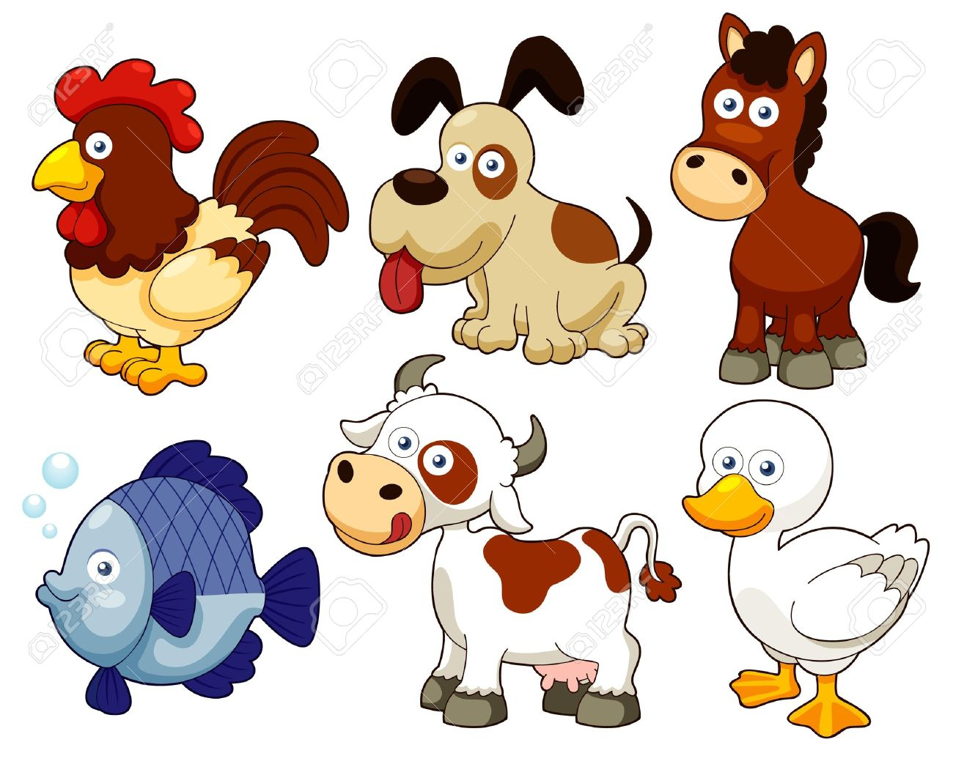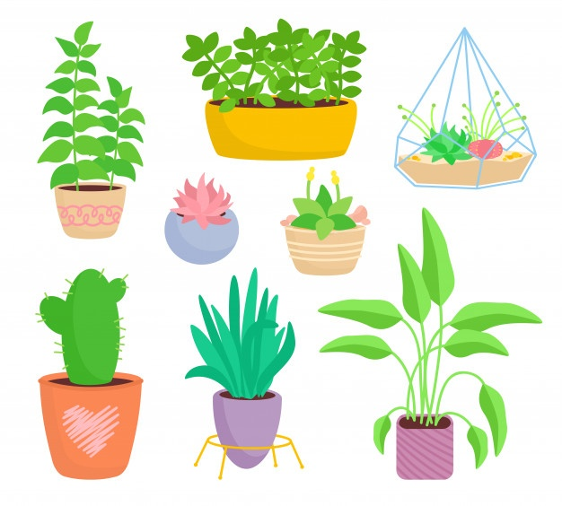

Diversidad de la vida vida

**Biólogos**

**Enseñanza**



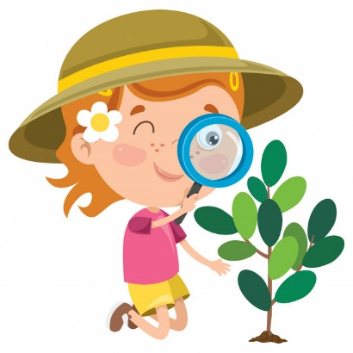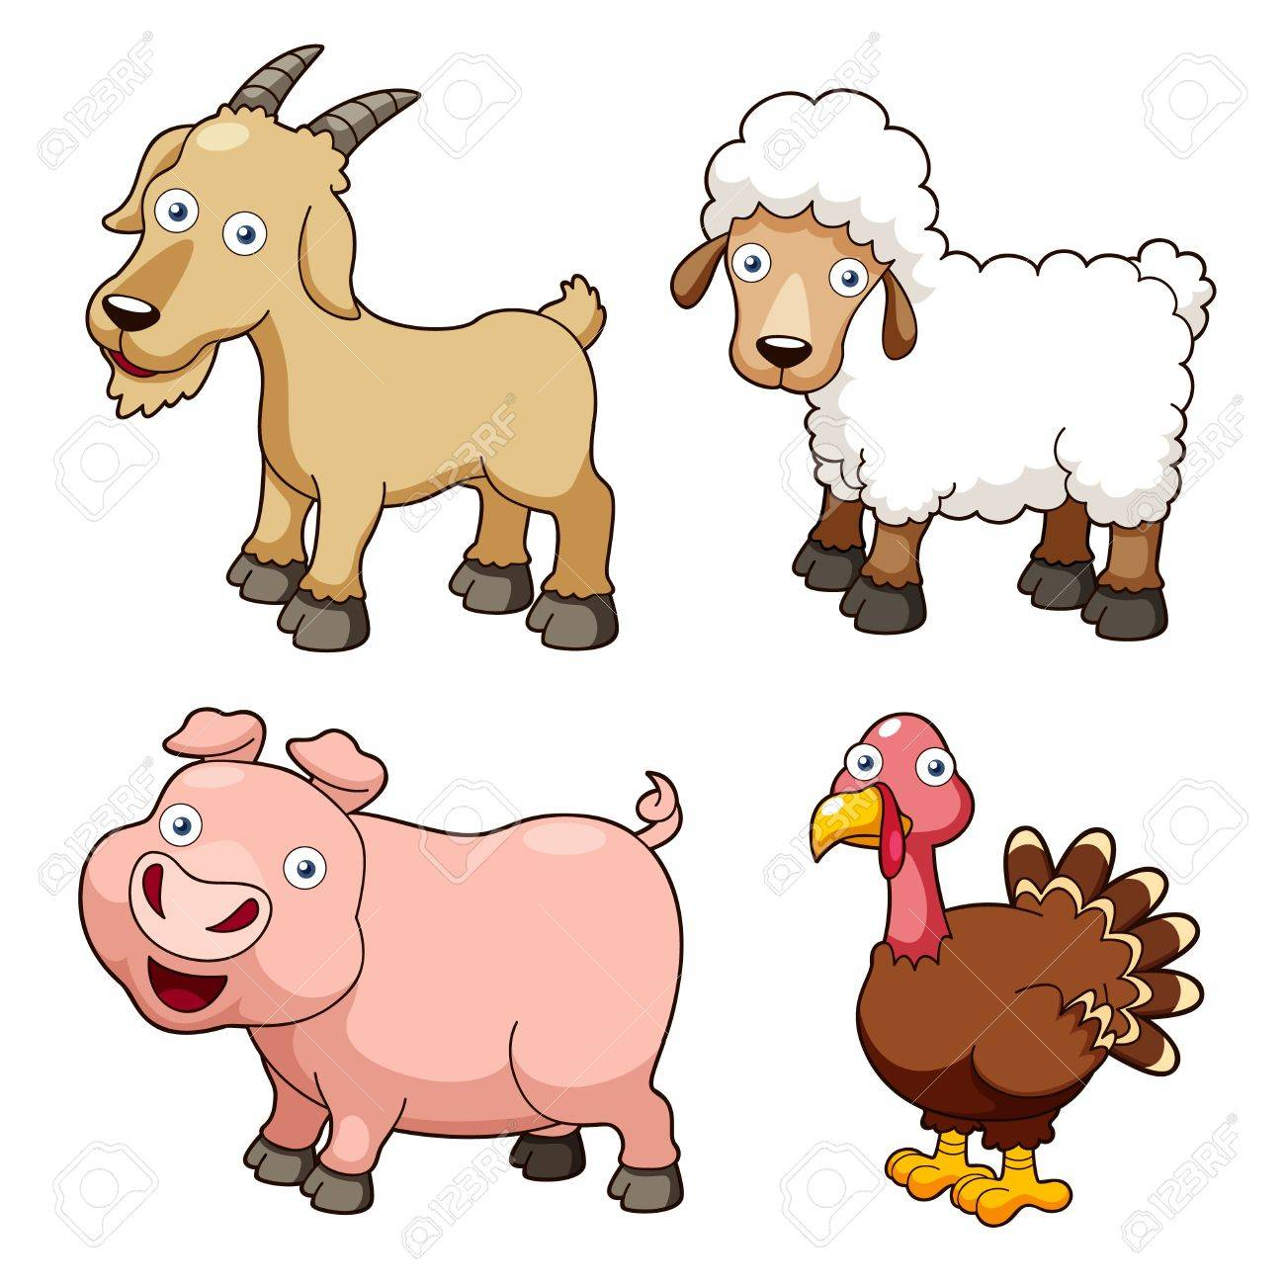

**Ejemplo:** ADN

Los biólogos clasifican en jerarquías de grupos y subgrupos con base en semejanzas y diferencias.

Los sistemas de clasificación no son creados por la naturaleza.

Creados para describir la diversidad de organismos.

Los clasifican en

Enseñar los atributos verdaderos que tienen las plantas y los animales.

Se les debe proporcionar **motivos** para admirar la diversidad.

Son cadenas de organismos, pero más pequeñas.

Con su cuidado se obtiene una probabilidad mayor de fortalecer la naturaleza

La preservación es indispensable para la humanidad.

Consideran detalles anatómicos y después de la conducta de los organismos.

A veces, las historietas dan a las plantas y animales atributos que en realidad no tienen.

**Moléculas**

**Organismos**

Las plantas y los animales tienen características que los ayudan a vivir en distintos ambientes.

Algunos animales y plantas se asemejan en su aspecto y en lo que hacen, mientras que otros son muy distintos entre sí.

Los niños al finalizar preescolar deben.

Que el alumno entienda y aprecie la diversidad de la vida.

Es importante en preescolar



**ESCUELA NORMAL DE EDUCACIÓN PREESCOLAR DEL ESTADO DE COAHUILA**



Nombre del estudiante normalista:

Mariel Resendiz Villarreal

Grado: segundo semestre Sección: _A_________ Número de Lista: 18 Curso Estrategias para la exploración del mundo natural

Grado en el que realiza su aplicación: _tercero_________________

Periodo de elaboración: 11 abril 2021

Nombre del tema /contenido: diversidad de la vida

**Propósito de la Situación Didáctica:**

Se redacta considerando tres aspectos que son: los aprendizajes esperados, el papel del estudiante normalista y la temática a trabajar

|  |  |  |
| --- | --- | --- |
| **Campo de Formación Académica**   * Exploración y Comprensión del Mundo Natural y Social | Organizador Curricular 1 | Aprendizaje esperado |
| Mundo natural | Describe y explica las características comunes que identifica entre seres vivos y elementos que observa en la naturaleza. |
|  |
| Organizador Curricular 2 |
| Exploración de la naturaleza |

**Nota:** La redacción debe ser en presente iniciando con un verbo

|  |  |  |  |  |
| --- | --- | --- | --- | --- |
| **Actividad/consignas** | **Aprendizaje esperado** | **Organización** | **Recursos/materiales** | **Día/tiempo** |
| **Inicio**  Mostrar a los niños un cartel con todos los ecosistemas.  Realizar las preguntas al grupo de ¿Qué es para ellos un ecosistema?, ¿Por qué creen que existen muchos tipos de animales?, ¿Por qué cada animal tiene su propio habitad?, ¿Por qué creen que es importante que existan tanto ecosistemas?, etc.  Otorgar una bandera roja al niño que participará contestando la pregunta.  Orientar la reflexión en las respuestas de los niños y darles una respuesta lógica. | Describe y explica las características comunes que identifica entre seres vivos y elementos que observa en la naturaleza. | Grupal | **•** Cartel de los ecosistemas.  • Bandera roja. | 11 de abril  20 minutos |
| **Desarrollo**  Elegir un ecosistema de su preferencia.  Elaborar una maqueta del ecosistema que elijan con sus respectivos animales. | Describe y explica las características comunes que identifica entre seres vivos y elementos que observa en la naturaleza. | individual | **•** Cascara de huevo o algún pedazo de cartón.  • Animales y plantas, piedras de plástico.  • Pintura.  • Pinceles.  • Vaso con poca agua.  • Pegamento. | 11 de abril  20 minutos |
| **Cierre**  Exponer la maqueta que realizaron, después la van a describir y comentar por que la eligieron.  Comparar dos maquetas distintas, explicar sus diferencias y por qué los animales que se encuentran en ellas no se pueden mezclar o cambiar de un ecosistema al otro. | Describe y explica las características comunes que identifica entre seres vivos y elementos que observa en la naturaleza. | Grupal  Binas | • Maquetas elaboradas.  Instrumento de evaluación:  • rubrica para la evaluación del tema. | 12 de abril  20 minutos |

|  |
| --- |
| **Observaciones:**   * Los niños se mostraron participativos. * Tenían una idea de por qué cada animal pertenecía a un ecosistema. * Hubo un momento en la elaboración de la maqueta. * Prestaron atención la mayoría del tiempo. * Describieron adecuadamente los ecosistemas que escogieron. |

**______Mariel Resendiz Villarreal_____**

**Firma y/o nombre del alumno**

**Rubrica para la evaluación del tema**

**Aprendizaje esperado:** Describe y explica las características comunes que identifica entre seres vivos y elementos que observa en la naturaleza.

Nombre de alumno:

Fecha:

|  |  |  |  |  |  |  |
| --- | --- | --- | --- | --- | --- | --- |
| **Criterios de evaluación** | **Excelente** | **Bueno** | **Regular** | **Deficiente** | **Pobre** | **Observaciones** |
| Identifica las características del ecosistema. |  |  |  |  |  |  |
| Conoce la importancia de su ecosistema. |  |  |  |  |  |  |
| El alumno presenta dominio sobre el tema. |  |  |  |  |  |  |
| Utiliza los términos adecuados para describir un ecosistema. |  |  |  |  |  |  |
| Conoce el significado de diversidad de la vida. |  |  |  |  |  |  |
| Comunica correctamente sus ideas. |  |  |  |  |  |  |
| Identifica las diferencias de los seres vivos que se encuentran en los diferentes ecosistemas. |  |  |  |  |  |  |

MATRIZ Representación del contenido ReCo

**Tema: _**diversidad de la vida________________________

|  |  |  |  |  |
| --- | --- | --- | --- | --- |
| 1.Conceptos | 2. Grado de conocimiento | | | 3. Puedo expresarlo por escrito, de la siguiente manera: |
| No lo conozco | Lo conozco poco | Lo conozco bien |
| 1.- ¿sabes que es la diversidad de la vida? |  |  |  | Es la variedad de organismos vivos que existen en el planeta tierra. |
| 2.- ¿sabes por qué existe la diversidad de la vida? |  |  |  | Porque las especies van evolucionando a consecuencia de los cambios que se presentan en su habitad natural. |
| 3.- ¿sabes que significa el término de biodiversidad? |  |  |  | Es un reemplazo que se tomó del término de diversidad de la vida. |
| 4.- ¿conoces los tres niveles de estudio de la biodiversidad? |  |  |  | Son el genético, el taxonómico y el ecológico. |
| 5.- ¿Cuándo se originó de diversidad de la vida? |  |  |  | Se puede considerar que al inicio de la vida en el planeta tierra. |
| 6.- ¿Por qué se da la desaparición de especies? |  |  |  | Los cambios en el medio ambiente y la destrucción de hábitats. |
| 7.- ¿Por qué es importante la biodiversidad? |  |  |  | Porque de esta dependen características y los servicios que nos ofrecen los ecosistemas. |
| 8.- ¿sabes que es un ecosistema? |  |  |  | Es un grupo de especies en un espacio determinado en donde interactúan entre ellas mismas. |
| 9.- ¿conoces el número de ecosistemas que existen en el mundo? |  |  |  | Existen 8 ecosistemas. |
| 10.- ¿Por qué es importante conservar los ecosistemas? |  |  |  | Porque son una parte fundamental para que no se extingan los humanos y para mantener el equilibrio natural de los mismos. |

**ESCUELA NORMAL DE EDUCACIÓN PREESCOLAR**

**Curso: Estrategias para la exploración del mundo natural 2º.semestre**

**Organizador Gráfico: Lista de cotejo**

**Unidad de aprendizaje I. La didáctica de los contenidos científicos**

|  |  |  |  |  |
| --- | --- | --- | --- | --- |
| **COMPETENCIAS PROFESIONALES:**  Diseña planeaciones aplicando sus conocimientos curriculares, psicopedagógicos, disciplinares, didácticos y tecnológicos para propiciar espacios de aprendizaje incluyentes que respondan a las necesidades de todos los alumnos en el marco del plan y programas de estudio  **PROPÓSITO:** Elaborar un organizador gráfico para promover el aprendizaje de los conocimientos científicos de los alumnos en el campo Exploración y comprensión del mundo natural considerando los contextos y su desarrollo. | **Competencias Unidad I** Utiliza metodologías pertinentes y actualizadas para promover el aprendizaje de los conocimientos científicos de los alumnos en el campo Exploración y comprensión del mundo natural y social que propone el currículum, considerando los contextos y su desarrollo.  - Incorpora los recursos y medios didácticos para que sus alumnos utilicen el conocimiento científico para describir, explicar y predecir fenómenos naturales; para comprender los rasgos característicos de la ciencia; para formular e investigar problemas e hipótesis; así como para documentarse, argumentar y tomar decisiones personales y sociales sobre el mundo natural y los cambios que la actividad humana provoca en él  **Criterios de desempeño:** Usa los resultados de la investigación en didáctica de las ciencias para profundizar en el tema seleccionado.  • Utiliza metodologías acertadas y actualizadas para promover el aprendizaje de los conocimientos científicos de los alumnos, el desarrollo de habilidades de predicción, descripción, observación y explicación de los fenómenos; así como para minimizar las barreras para el aprendizaje de las ciencias y la participación asegurando una educación inclusiva. | | | |
| **Elementos de la Tipología** | **Criterios de evaluación** | **Si** | **No** | **Observaciones** |
| **Portada 2%**  EN LA PORTADA DEBERÁ IR EL ENCABEZADO  (NOMBRE DE LA ESCUELA NORMAL DE PREESCOLAR)  ESCUDO, CURSO  INTEGRANTES  TEMA,  FECHA  COMPETENCIAS DEL CURSO | Mayúsculas, Times New Román 16  Escudo 4cm de ancho x 6 cm de largo  **PRESENTADO POR:**  Mayúsculas, Times New Román 14, negritas  Nombre del alumno Mayúsculas, Times New Román 16  Se escribe el nombre completo del alumno  **SALTILLO, COAHUILA DE ZARAGOZA**  Mayúsculas, Times New Román 12, negritas  Ubicar en la parte inferior izquierda |  |  | **2%** |
| **Estructura del texto Ortografía y redacción 3%** | **Títulos**  Primera letra con mayúscula, centrado, negritas, Times New Román 14  **Subtítulos** Primera letra con mayúscula, alineado a la izquierda, negritas, sin punto final  Times new Román 12  Entre el título y el subtítulo doble espacio  Cita según APA |  |  | **3%** |
| **Análisis Científico 5%** Parafrasear al autor evitar copias textuales de las fuentes. | Reflexión y actualización científica del tema  Estructuración de los contenidos selección, delimitar procedimientos y actitudes científicos  2 cuartillas y una cuartilla para elaboración de un organizador gráfico de la antología según su tema Páginas 7-14 |  |  | **5%** |
| **Análisis didáctico 10% (INDIVIDUAL)** | **Plan de trabajo**  1) Campo de formación académica, organizadores curriculares 1-2  aprendizajes esperados, nombre de unidad de aprendizaje  2) Se mencionan los 3 momentos de las Actividades de Inicio, Desarrollo y Cierre  a)Materiales y recursos  b) Organización  c) Temporalidad- Fecha  d)descripción de la actividad  e) relación de la actividad con el aprendizaje esperado  f) la redacción en presente e inicia con un verbo  **Selección de los propósitos**  reflexión sobre los potenciales y aprendizajes de los alumnos  a) El propósito incluye un ¿qué?, ¿cómo? y ¿para qué?  **3)Específica los recursos y materiales a utilizar**    **Selección de estrategias de evaluación**   1. La valoración del proceso de enseñanza y de los aprendizajes 2. En el momento del cierre incluye instrumentos de evaluación que utilizará (diseña instrumentos para la recopilación de información) 3. Elaboración de la Matriz ReCo del tema seleccionado con 10 preguntas sobre los saberes previos del tema, grado de conocimiento, Puedo expresarlo por escrito agregar información breve como se explicó en clase. |  |  | **4%**  **2%**  **2%**  **2%** |